PRAKTIKUM 14

Validasi Data Ganda dan Export Data

Validasi Data Ganda
  - Buka kembali praktikum 13 (upload data), selanjutnya file tambah.php tambahkan kode berikut:
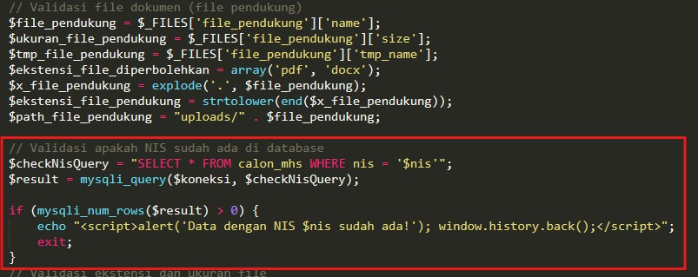

  - Jalankan program isi data dengan record yang sama tuliskan hasilnya dibawah ini:
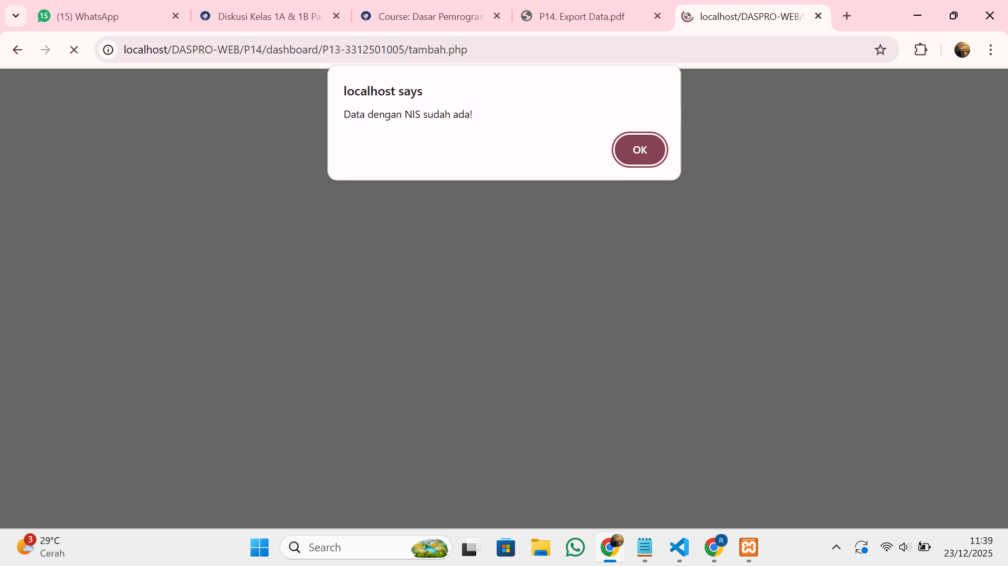

Export Data
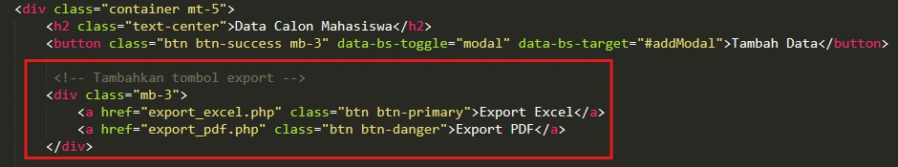
  - Buka kembali file index.php praktikum sebelumnya, tambahkan kode berikut:
  - Buat file baru simpan dengan nama file export_excel.php, ketikkan kode berikut:
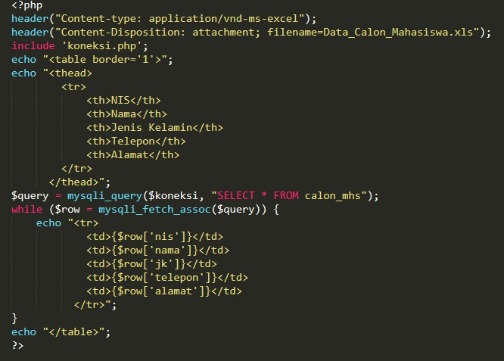
  - Jalankan program klik tombol export excel, tuliskan hasilnya dibawah ini:
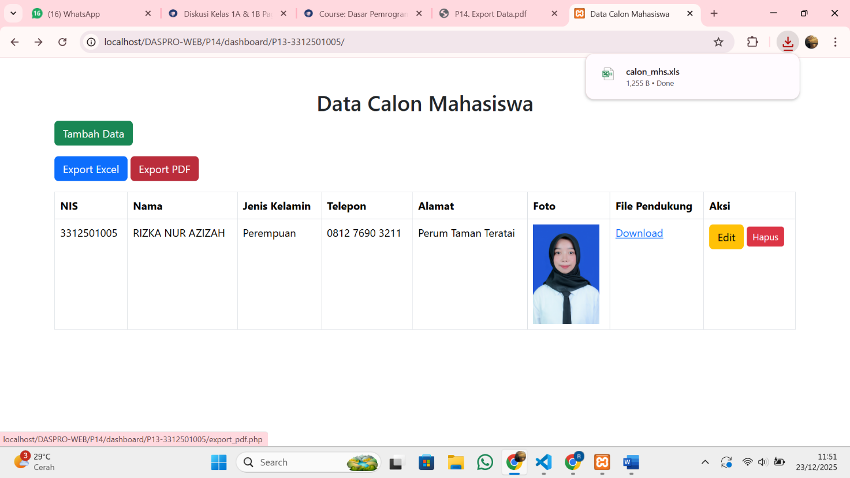
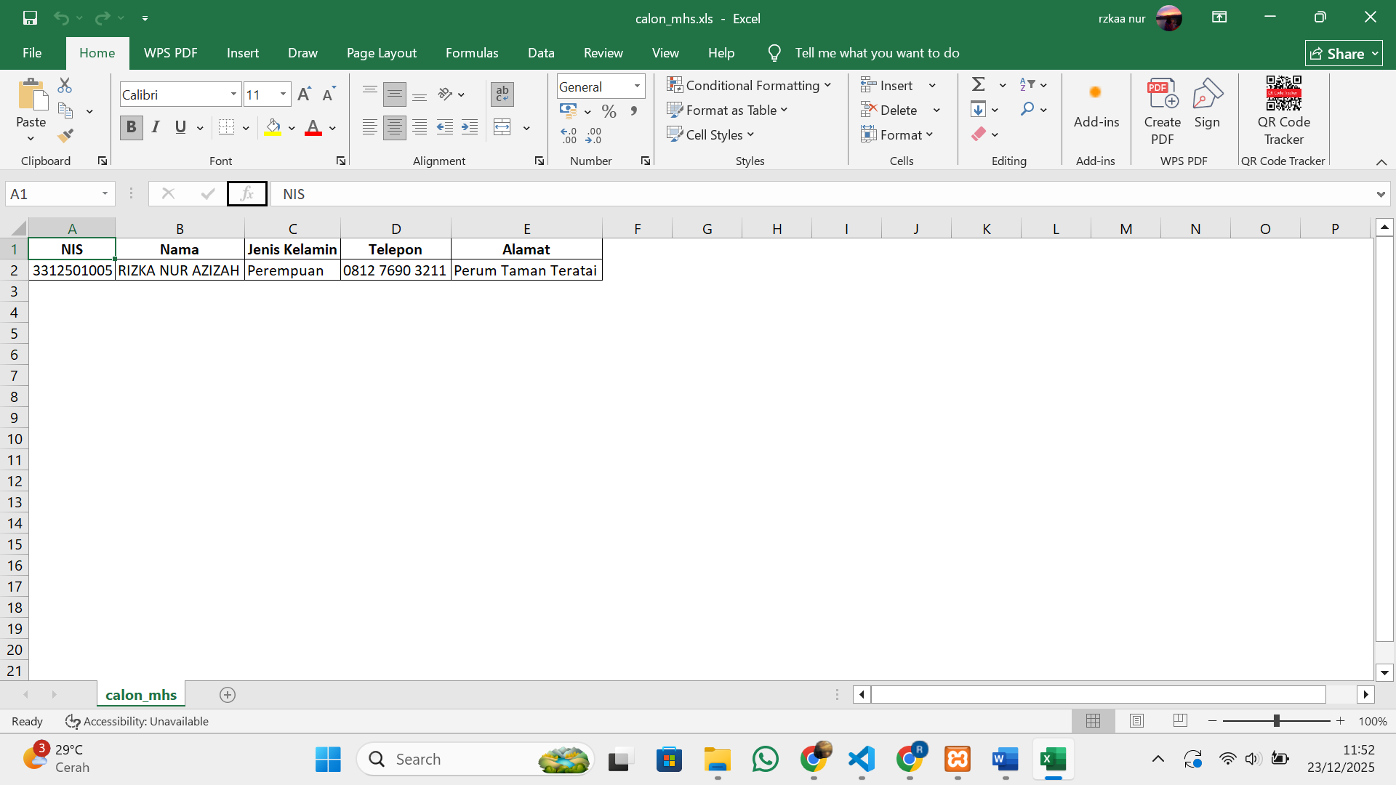

  - Download file fpdf yang tersedia dilearnig, selanjutnya extrac file di ke dalam folder P13_NIM
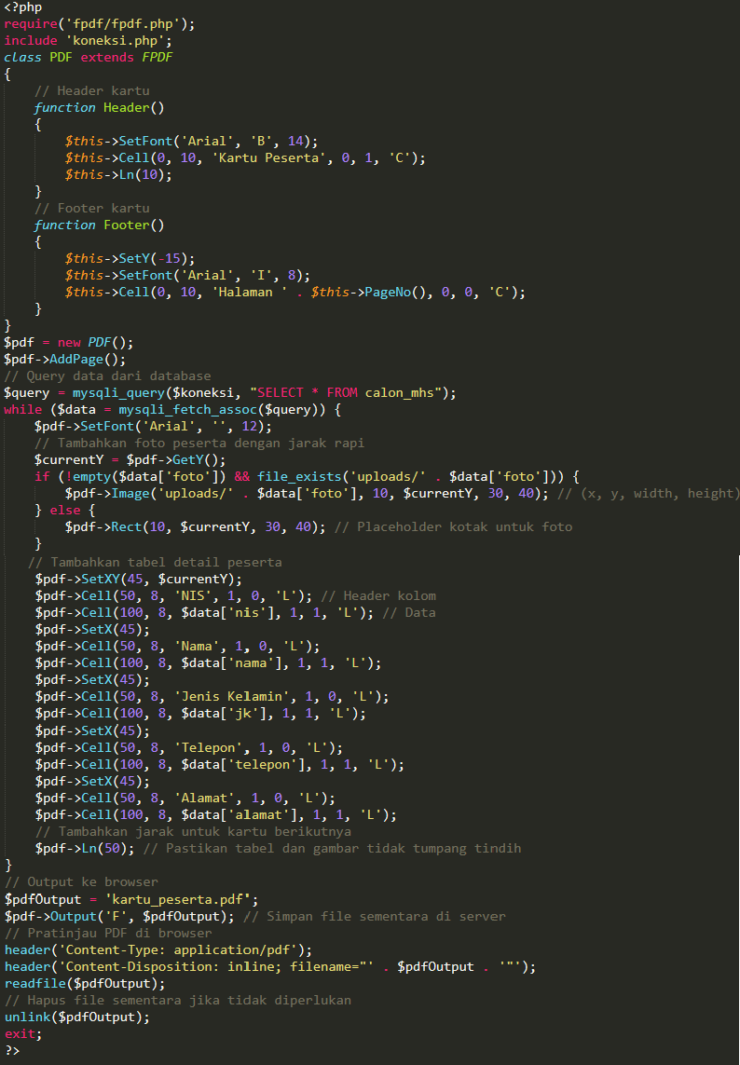
  - Buat file baru dengan nama file export_pdf.php, ketikkan kode berikut:

  - Jalankan program klik tombol export pdf, tuliskan hasilnya dibawah ini:

